远程唤醒设置

宏基电脑：

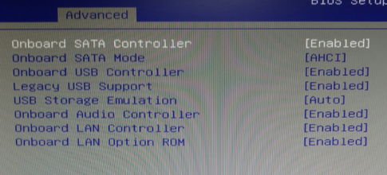

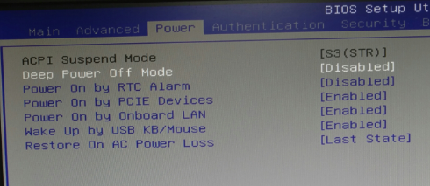

Dell电脑：

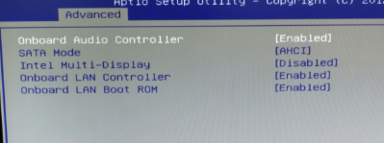

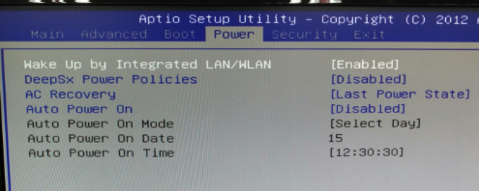

|  |
| --- |
| 坐席可用率检查： |
| 1、检查工位配件齐全且正常连接，缺少配件请联系行政窦玲协调 (配件如网线，电源线、VGA线，键鼠等) |
| 2、电脑系统提前测试登陆，如登陆异常请提交海鸥报障（描述登录时的异常提示） |
| 3、话机正常通电，如提示“”无网络”，请检查网线是否正常连接（话机端网线确认接在LAN口） |

TEMP检测

话机网络检测，电脑ping话机

C盘清理暂清理包括2017年用户数据，采集可用空间

后台修复工具

浏览器清理缓存，咚咚文件夹修改

开机启动流程，添加修改前相互周知